Мини-музей «Слона»
Мехонцева Ирина Николаевна
воспитатель МАДОУ №1 «Детский сад Будущего»
Цель: формирование познавательных интересов дошкольников путем использования различных видов наглядности (рассматривания экспонатов музея).
Задачи:
обитания
- развивать желание детей узнавать о видах слонов, образе их жизни, месте обитания;
- воспитывать у детей глубокие и устойчивые интересы к художественному труду;
- формировать умение делать выводы, устанавливая причинно-следственные связи между объектами природы;
- активизировать совместную деятельность родителей и детей.
I Раздел
Карточки: «Виды слонов с кратким описанием»

II Раздел
Тематические альбомы:
- Московский музей слонов (при Московском зоопарке)
- Музей слонов в г. Жуковском
- Музей белых слонов в Бангкоке (Таиланд)
- Музей слонов на Бали (Индонезия)
III Раздел
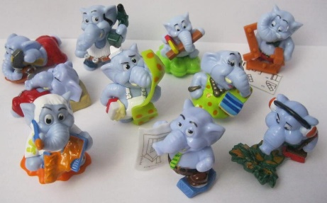
Экспонаты слонов, собранные детьми
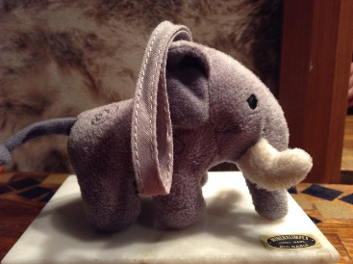

IV Раздел
Уголок дидактических игр

- «Разрезные картинки», «Найди слона»
Цель. Развитие образного и логического мышления.
Задачи:
- расширение представлений об окружающем мире;
- расширение индивидуального словаря по разным темам;
- формирование представления о целостности объектов;
- обучение способности соотносить представляемый образ с видом реального
объекта;
- тренировка навыка складывания частей в единый плоскостной образ;
- активизация речевых навыков;
- совершенствование мелкой моторики;
- развитие зрительного восприятия, воображения и концентрации внимания;
- воспитание усидчивости, настойчивости, сосредоточенности.
- «Слоник с секретом»
Цель. Создать условия для познавательного интереса детей, развивать внимание, мышление, мелкую моторику, сенсорику.
Задачи:
- развивать тактильные ощущения, мелкую моторику, воображение, речь, мышление, фантазию, сенсорную память;
- закреплять представления о свойствах предметов;
- уметь сравнивать предметы по внешним признакам, группировать предметы;
- развивать умение определять на ощупь;
- развивать умение подбирать предметы по 1-2 качествам (размер; один, много, ни одного).

- «В зоопарке в гостях у слонов»
Цель. Развивать логическое мышление посредством отгадывания загадок.
Задачи:
- познакомить детей с повадками, внешним видом слона, его местом обитания;
- продолжать учить детей образованию притяжательных прилагательных и использованию их в речи;
- продолжать учить образованию существительных с помощью суффикса ИЩ;
- закреплять умение составлять сложноподчиненные предложения с союзом потому, что, и использовать их в речи;
- расширять и активизировать словарь по теме;
- воспитывать уважение к отвечающему товарищу.

- «Что съел слон?»
Цель. Развитие сенсорики, речи, навыков абстрактного мышления (умения выделять существенные признаки), освоение понятия форма, знакомство с предметами окружающего мира.
Задачи:
- закрепить умение узнавать на ощупь геометрические фигуры, мелкие предметы, цифры и называть их;
- развивать мелкую моторику рук, навыки абстрактного мышления;
- воспитывать бережное отношение к игровому материалу.

V Раздел
- Загадки, сказки и рассказы о слонах.

